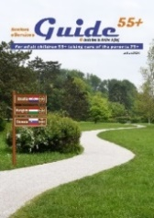
Kažipot e-storitev za seniorje 55+. Izdaja 2020
E-vključevanje v aktivno staranje. Za odrasle otroke 55+, ki skrbijo za starše 75+

E-sodelovanje muzejev pri izdelavi Kažipota e-storitev za seniorje 55+.
Zapis: ZOOM sestanek ponedeljek, 19.4.2021 od 12:00 do 14:00.

Kratko o vsebini:
Po uvodnih pozdravih sklicateljice sestanka Alenke Černelič Krošelj, Posavski muzej Brežice, in dr. Jožeta Gričarja, pobudnika sestanka so svoje ustanove predvsem pa pričakovanja ter programe predstavili udeleženci.
Osrednji del sta pripravili dr. Aleksandra Berberih Slana in Alenka Černelič Krošelj, ki sta predstavila primere iz slovenskega prostora. Berberih-Slana je poudarila, da je digitalizacija del dela muzejev že vrsto let, predstavila pa je prizadevanja Skupnosti muzejev Slovenije, ki že vrsto let izvaja izobraževanja, še posebej pa zadnji dve leti omogoča dostop do raznovrstnih dobrih praks. Rezultat tega je tudi podatek, da je več kot 30 v tem času pripravilo digitalno strategijo. Alenka Černelič Krošelj je predstavila prakse Posavskega muzeja Brežice in opozorila tudi na delo Boruta Rovšnika: Dostopnost dediščine starejšim občanom, ki je na voljo na naslednji povezavi, pa tudi v tiskani obliki:
http://www.sms-muzeji.si/ckfinder/userfiles/files/Dostopnost%20dediscine%20starejsim%20obcanom(1).pdf

Po razpravi in izmenjavi mnenj so bile sprejete naslednje skupne ugotovitve:

- Muzeji so aktivno vključeni v družbo in uspešno uvajajo ter uporabljajo tudi možnosti IKT. Kljub manjši »pismenosti«, ki se zmanjšuje, so starejši pomembni uporabniki IKT. Slovenski muzeji se pri tem srečujejo predvsem s pomanjkanjem kadra in sredstev, a upajo na »boljše čase« in se trudijo, da svoje financerje opozarjajo na nujnost okrepitev. To je sicer problem, a ni ovira,
- Pobuda skupine, ki jo vodi dr. Gričar je odlična možnost za večje povezovanje in prepoznavnost muzejev tako v osrednji ciljni skupini kot širše.
- Prisotni bodo v skupino povabili tudi druge in se trudili širiti zavedanje o pomenu Kažipota in povezovanja tudi z drugimi skupinami znotraj Kažipota 55+.
- Naslednje srečanje bo organizirano v zgodnji jeseni, v času pred programskimi pozivi in pripravljanju programov dela.

Zapisala:
Alenka Černelič Krošelj, Posavski muzej Brežice, direktorica

Utrinek s srečanja (in dokaz):

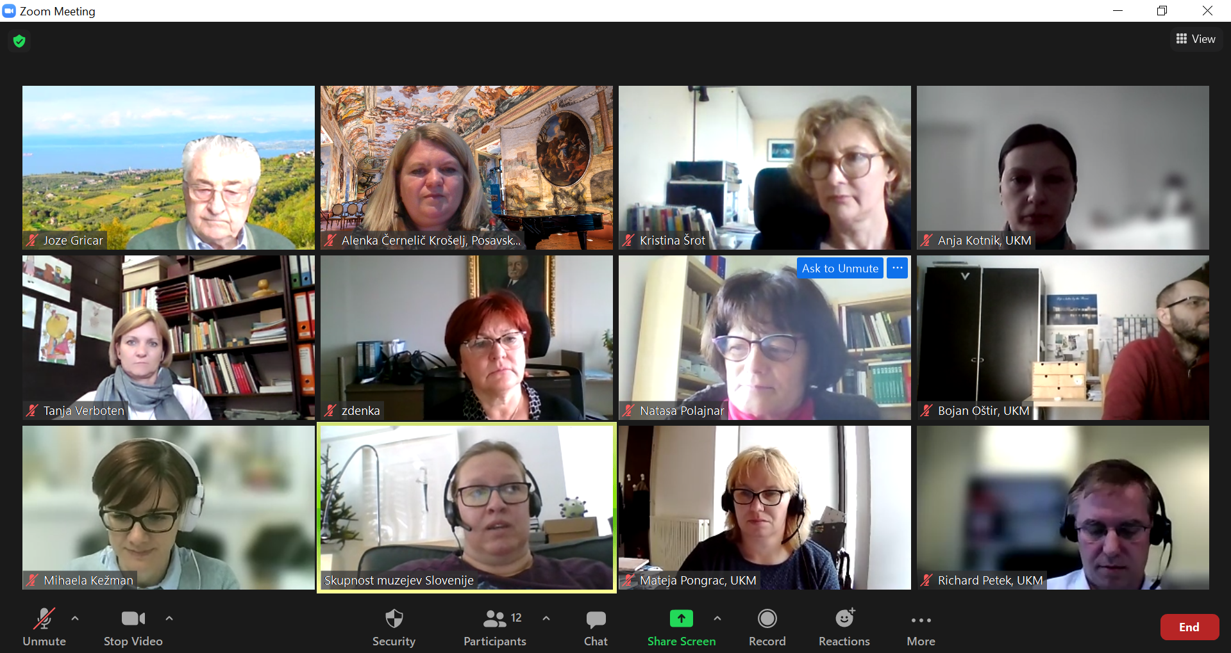

Priloga: Seznam udeležencev in kontakti

Zap. št. | Ime in priimek | Ustanova | Kontakt
 | dr. Kristina Šrot | Univerzitetna knjižnica Maribor | tina.srot@um.si
 | Bojan Oštir | Univerzitetna knjižnica Maribor | bojan.ostir@um.si
 | mag. Nataša Polajnar Frelih | Muzej krščanstva na Slovenskem 041 562 807 | natasa.polajnar@mks-sticna.si
 | Mateja Pongrac | Univerzitetna knjižnica Maribor | mateja.pongrac@um.si
 | dr. Zdenka Petermanec | Univerzitetna knjižnica Maribor | zdenka.petermanec@um.si
 | mag. Anja Kotnik | Univerzitetna knjižnica Maribor | anja.kotnik5@um.si
 | Tanja Verboten | Muzej Velenje | tanja.verboten@muzej-velenje.si
 | Richard Petek | Univerzitetna knjižnica Maribor | richard.petek@um.si
 | mag. Mihaela Kežman | Večgeneracijski center Posavje, ZPTM Brežice | vgc.brezice@zptm.si
 | zasl. prof. dr. Jože Gričar | Univerza v Mariboru, Fakulteta za organizacijske vede | joze.gricar@um.si
 | Dr. Aleksandra Berberih Slana | Muzej narodne osvoboditve Maribor, Skupnost muzejev Slovenije | aleksandra.berberih-slana@mnom.si
 | Alenka Černelič Krošelj | Posavski muzej Brežice | alenka.cernelic.kroselj@pmb.si

